Tips för snyggaste Instagrambilden till jul

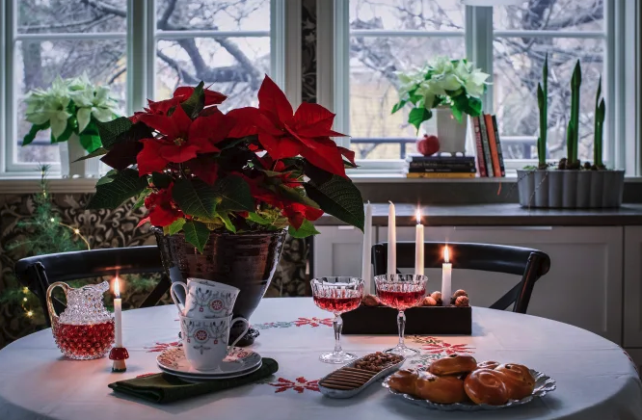

Åsa Myrberg är ekonomen som av en slump började arbeta med fotografering. Trots att hon saknar formell utbildning har hon ett fantastiskt öga för bildkompositioner. Åsa Myrberg är för många mer känd som @Atmycasa och det var när hon började blogga för Sköna hem som hon nådde en bredare publik. Numera jobbar hon med produktfotografering för bl.a. företag som Rörstrand och Cervera, där hon skapar bilder som väcker känslor utöver det vanliga. Åsa tycker mycket om växter och blommor och här delar hon med sig av sina bästa julstjärnetips, både för hemmet och Instagramflödet. Till varje tips finns minst en bild.
- Julstjärnor förmedlar tradition och skapar band
För Åsa är julstjärnor en självklar del av julen.
-Jag har ett behov av julstjärnor varje jul. Min mamma och min mormor hade alltid julstjärnor så för mig är de lika viktiga som julgranen, berättar Åsa.
Att använda julstjärnor i hemmet är ett sätt att bevara traditioner. Minst en julstjärna måste därför finnas i varje hem för att skapa julstämning tycker Åsa.
- Gruppera och våga blanda färger
Åsa tipsar om att gruppera ett antal stjärnor i olika nyanser tillsammans. Det blir en massiv installation som verkligen syns. Förr i tiden var många rädda för att blanda färger och det var i det närmaste förbjudet att sätta ihop rött och rosa. Nu är det inte alls samma tabu längre och det går utmärkt att blanda helt olika färger för att skapa spänning.
-Jag tycker att det är jättefint att blanda olika sorter av julstjärnor. Många hem i Sverige har en bas av vitt, grått och beige och behöver något som lyser upp, tycker Åsa.
- Ton i ton
Ett säkert kort är att jobba med färgnyanser som går ton i ton. De mildare färgtonerna på de melerade högbladen passar fint till en silverfärgad kruka. Genom att plocka upp tonen på de mörkare delarna av de melerade högbladen och kombinera den med en stjärna i samma ton fås en mjuk övergång. Det blir då färgtoner som går in i varandra, vilket skapar mjukhet i rummet och är betydligt lugnare än röda blommor. Det beror så klart på vilken känsla du vill skapa, men ton i ton fungerar i princip alltid.
- Modern julgrupp
En julgrupp är en perfekt gå-bort-present och den är också rolig att göra till sig själv. Åsa tycker att det är bra att försöka få till tre olika nivåer på arrangemanget. Hon använder sig av en amaryllis för att skapa höjd och en rak linje, därefter julstjärnor ton i ton och slutligen enekvistar och benved från trädgården. Amaryllisen och julstjärnorna placeras med plastkrukorna kvar i skålen. Därefter fyller Åsa upp skålen med stickmassa som hon sticker in kvistar av en och benved i. Det är en bra lösning att låta julstjärnor och amaryllis stå kvar i sina krukor, eftersom de har olika behov av vatten och kan vattnas var för sig. Åsa har sin julgrupp i hallen där den välkomnar gästerna.
- Svart skapar spänning
En lugnare bild skapas av vita julstjärnor i en terrakottakruka som kompletterats med sädeskärve. En svart spegel och spis i bakgrunden bryter av mot det vita, vilket ger en dovare ton och mer spänning till bilden.
-Många av dagens vita och beigea hem känns lite mesiga och behöver enligt mig mer svärta. Alla andra färger lyfts när man adderar svart, tipsar Åsa.
Bredvid den vita julstjärnan finns en krans som är gjord av torkade grenar som är lindade runt varandra. Grenarna har legat ute i regnet för att mjukna vilket gör dem mer lättbearbetade. Kransen kompletterar installationen med sina mjuka naturfärger.
Åsa har fotat installationen både rakt framifrån och från sidan.
-Många säger att de bästa Instagrambilderna tas rakt framifrån, men jag tycker egentligen att det blir mer spännande från sidan. Uppifrån-bilder är jag personligen lite trött på, men spännande vinklingar väcker min nyfikenhet, säger Åsa.
- Plocka upp färger
Ett annat tips är att plocka upp färger från den övriga inredningen i blommorna. Åsa tyckte att det skulle vara fint att plocka upp tonen i tavlan. Hon valde ett gammalt kärl, en Champangekyl, som hon fyllde med julstjärnor i liknande nyanser som tavlan. För att få mer liv blandande hon olika sorter av julstjärnor. Julstjärnorna står kvar i sina plastkrukor och de frodiga bladen döljer kanten fint.
-Själv älskar jag det lantligt franska och dessutom gör jag om hela tiden, men de flesta vill nog ha en mer modern och tidlös inredning. Genom att ha en vit bas är det lätt att göra om och ändra känslan med hjälp av tex blommor, tavlor och kuddar som går i samma färg, säger Åsa.
- Fikafoto
-Fikastunden är den allra juligaste av mina bilder och här tänker jag julafton. Mormors gamla julduk ligger på, färgvalet på julstjärnorna är rött och vitt och lussebullarna och pepparkakorna är framdukade. Även här har jag adderat svart genom krukan och adventsljusstaken, för att få liv i bilden. Observera att även en av de vita Valdemarvikskrukorna i fönstret bryts av genom att stå på svarta böcker, avslutar Åsa.

Stars for Europe
Stars for Europe (SfE) är ett marknadsföringsinitiativ grundat av de europeiska julstjärneodlarna Dümmen Orange, Selecta One, Beekenkamp och Syngenta, med stöd av MNP Flowers. Initiativet inleddes under 2000 med målet att främja och säkra långsiktig försäljning av julstjärnor i Europa. SfE-aktiviteter äger för närvarande rum i 16 europeiska nationer. I Tyskland, Frankrike, Polen och Sverige subventioneras marknadsföringsinitiativet av EU inom ramen för kampanjen "Stars Unite".

Innehållet i detta pressmaterial återspeglar endast författarens åsikter, som är ensam ansvarig för innehållet. Europeiska kommissionen och genomförandeorganet för konsument, hälso-, jordbruks-och livsmedelsfrågor (CHAFEA) ansvarar inte för hur informationen som finns i pressmaterialet används.

Presskontakt
Blomsterfrämjandet
Malin Hidesäter & Erika Wallin
malin@blomsterframjandet.se
erika@blomsterframjandet.se
www.blomsterframjandet.se
Webbplats: www.stars-for-europe.eu

